**行动流用户体验报告**

**写在前面的话**

这个用户体验报告其实我不是很知道要以什么角度去分析去写，所以就按照个人的实际体验和感受来写了。下面分为系统前台、表单、快展等3部分，以“截图+简单描述+与其他应用对比”的形式展示。

**1.系统前台**

1.1我觉得圈红色圈的这个按钮应该亮起来，告诉用户现在是在进行微信扫码或者云之家扫码，个人觉得云之家跟微信扫码放在一起，但是用的是微信的logo，这样会不会不太好，分开是否会更好呢？

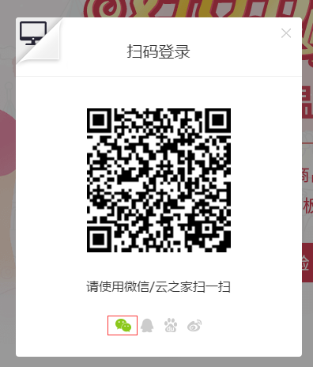

图1-1 登录时扫码登录

1.2点击阴影部分如果可以退出的话个人感觉会好一些，方便用户操作

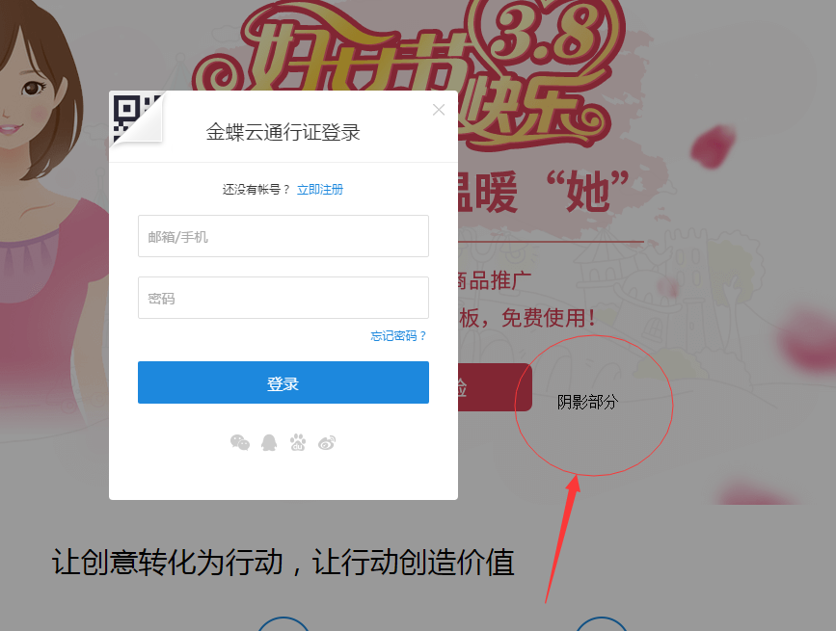

图1-2 登录弹框退出方式

1.3导航栏样式：快表单的样式与其它的不一致，可能是失误吧

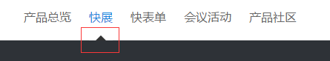

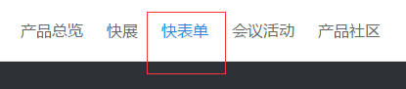

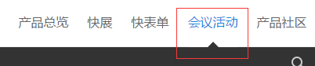

图1-3导航栏样式不一致

**2.表单**

2.1鼠标点击输入框自动应变为空，当用户每次点击输入框之后都要去手动删除原有的提示性文字的时候，会无形中给用户带来不必要的操作

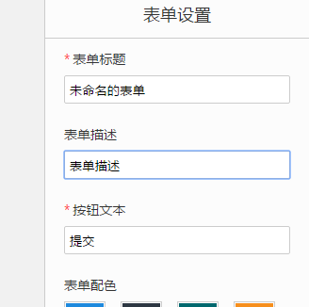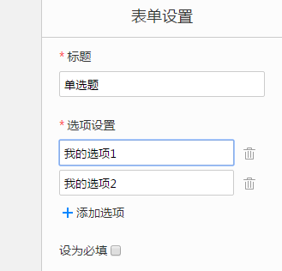

图2-1 表单输入框的默认文字

问卷星的做法：

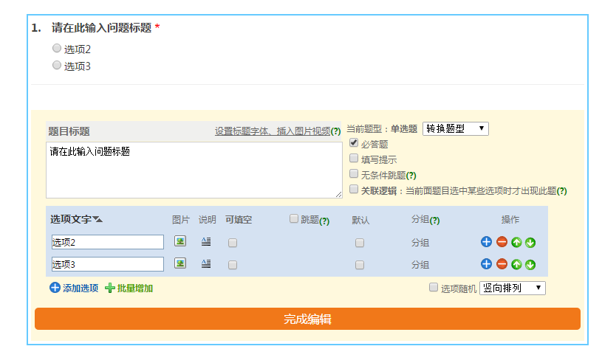

图2-2-1 问卷星点击输入框的做法（点击前）

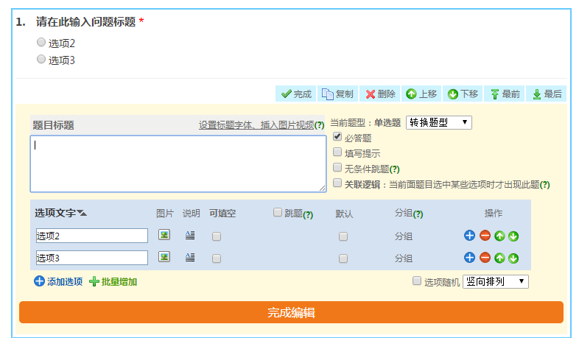

图2-2-2 问卷星点击输入框的做法（点击后）

2.2关于移动组件，我觉得有两个上下移动的按钮会更加方便，用户选中组件之后就可以不移动鼠标，而是轻松点击按钮进行上下移动操作

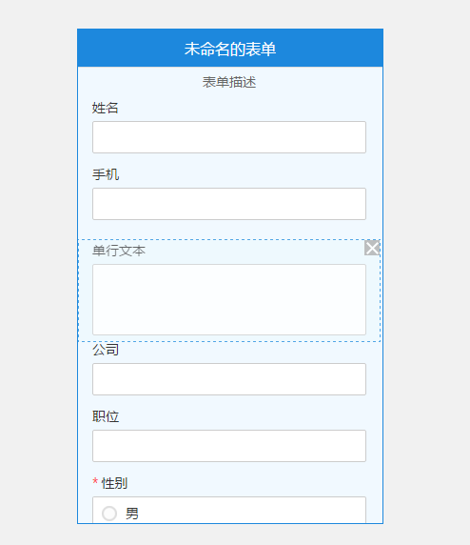

图2-3 表单中对组件的移动

2.3一般这个提示必填的星应该是在文字右边的，我习惯红色的星出现在文字的右边，它出现在左边看起来挺奇怪的，特别是对于强迫症“患者”，填写表单的时候看到前面的文字没有对齐会挺不舒服的

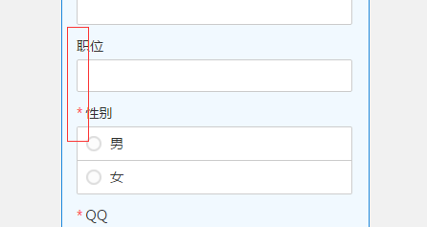

图2-4 必填选项提示标志

2.4复制应该是一个有颜色的字体或者是一个按钮，我的第一感觉是没有要点击它的欲望，而是拼命点击那个链接输入框，这个习惯来源于：浏览器点击地址栏可以全选

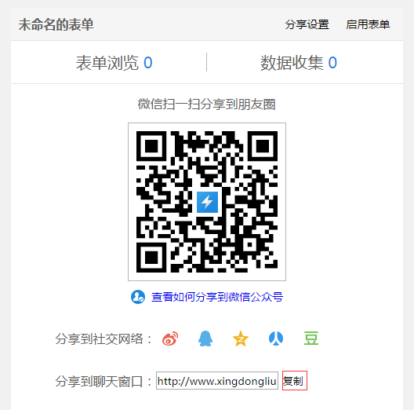

图2-5 发布页面链接的复制

百度云盘分享的做法是：有复制的按钮，当鼠标悬浮在输入框时自动全选

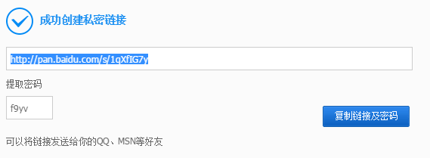

图2-6 百度云分享链接处理的做法

用户输入没有没有限制条件，输入的邮箱不合法之类的，组件应该判断用户输入的合法性

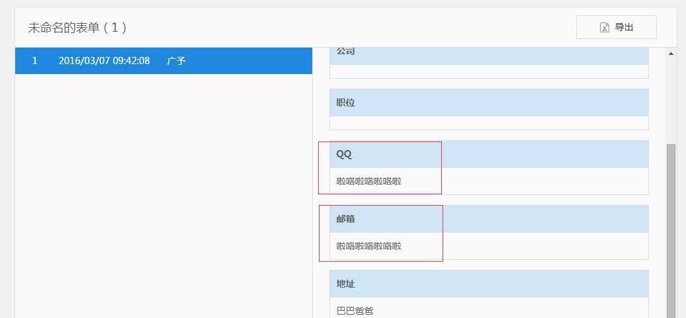

图2-7输入组件没有对用户输入进行限制

2.5表单预览链接应该只有登录的时候可以访问到，在没有发布之前应该只有表单拥有者可以访问，但是现在的预览链接在不登录的时候也是可以访问到的（换个说法：预览的应该是草稿，可以查看的应该是正式发布了的）！

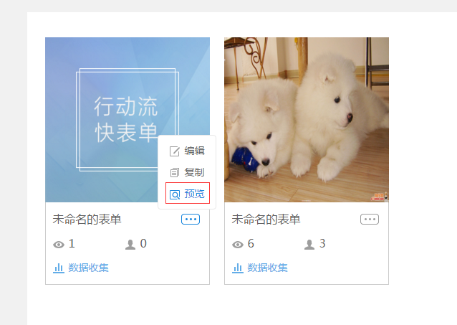

图2-8 预览链接

CSDN的做法：它同样有保存和发布功能，但是，保存之后非用户本人访问不到，只有发布了的才可以被其他人访问到

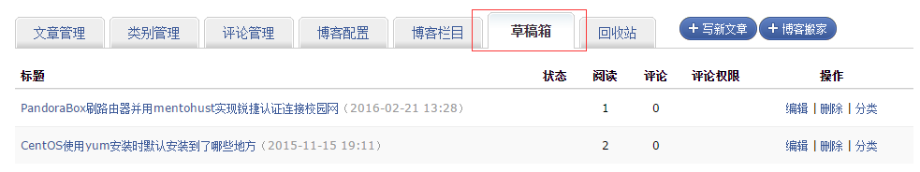

图2-9-1 CSDN关于保存、预览的做法

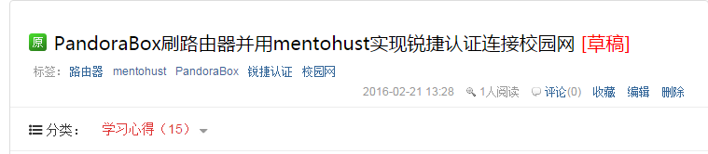

图2-9-2 CSDN关于保存、预览的做法登录时可以访问

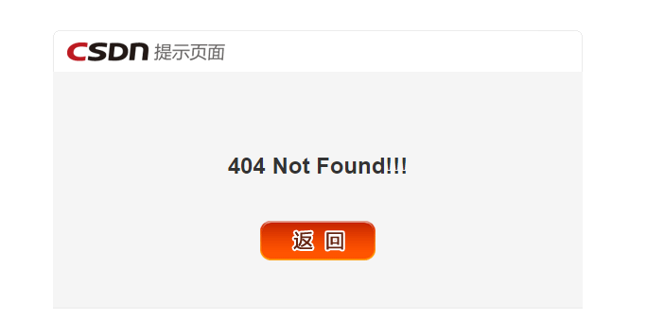

图2-9-3 CSDN关于保存、预览的做法没有登录时报404

1. **快展**

3.1快展首页一体化的特色服务组件，已经拉到页面的中间了，内容还没有展示出来

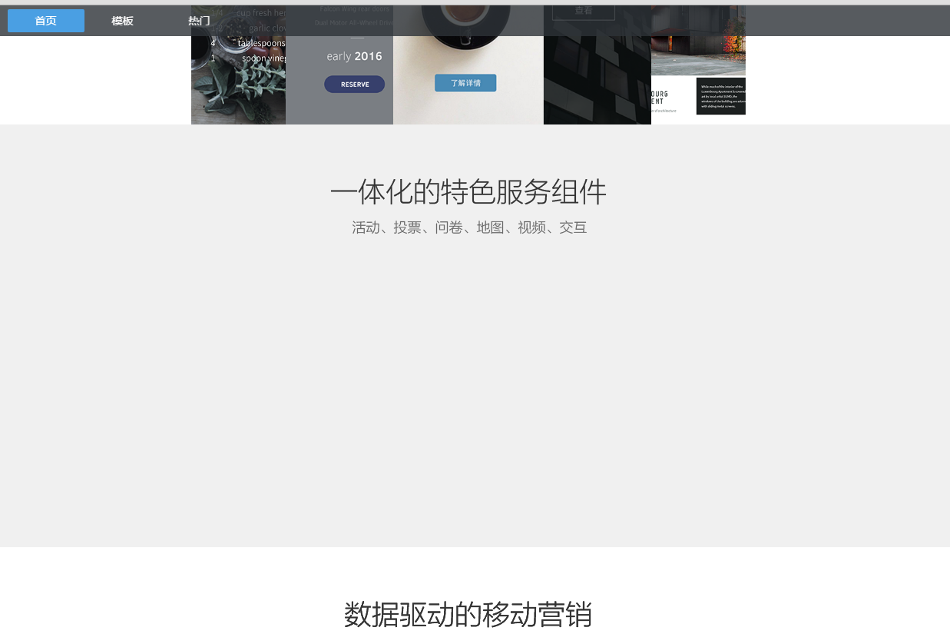

图3-1快展首页

3.2快展模板按照最热排序不是应该是按照查看人数来排的吗？

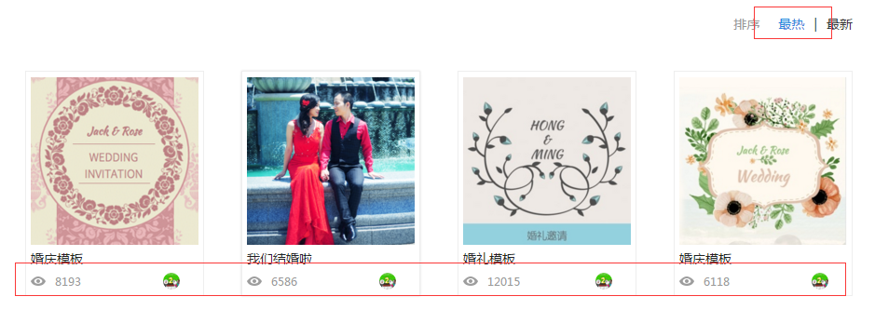

3-2 快展最热模板

3.3快展热门：当在首页时有热门这个按钮，进入到模板和我的快展之后就没有了。用户在首页留意到热门这个按钮的话，会记住，但是在进入模板和我的快展之后找不到首先会觉得奇怪，其次是需要点回首页之后才能点击进入热门，增加没有意义的操作步骤

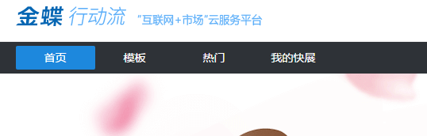

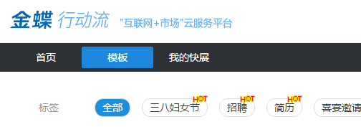

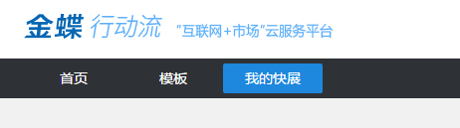

图3-3 快展热门消失了

3.4热门中的快展点击进去有“立即使用”的按钮，但是点击立即使用之后进入的是新建快展的页面，感觉有点不知道为什么就进到那里去了，不是使用这个模板来改进成为我自己的快展吗？立即使用应该是立即使用快展来发布自己的h5的意思吧？感觉意思表达有点含糊

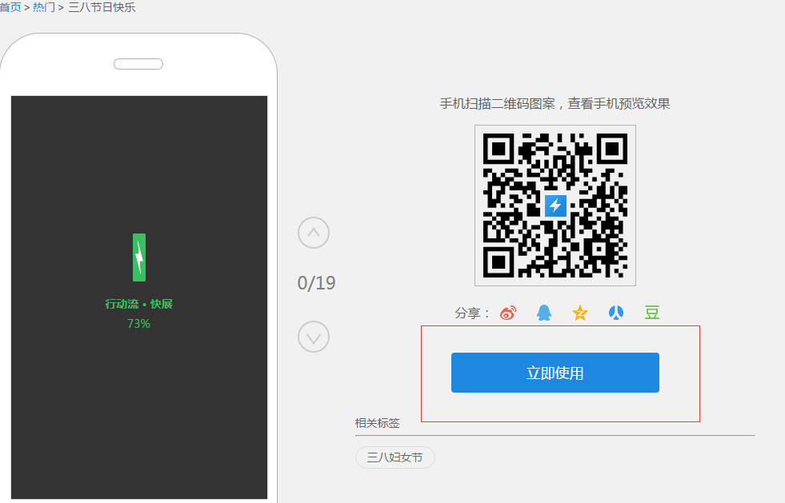

图3-4 热门快展点击进去后的立即使用

3.5模板：用户进入到模板页面可以直接点击使用模板进行快展设计，但是我进入这里并不知道要做什么，也不知道模板这里有什么用，特别是看到空白模板这里会以为我可以在这里创建我自己的模板，以便后面使用，但其实不是的，点击空白模板就是创建自己的快展了~作为用户，我是在进入到我的快展之后点击创建之后调到模板页面才知道这个页面的用处的。

个人观点：我觉得要在用户进入到这个页面就让他们知道这个页面可以点击进入制作自己的快展，可以把“空白模板”改成“创建我的快展”之类的吧

另外我觉得每个模板都可以做个鼠标悬浮的效果，然后出现“预览”和“使用”两个按钮。这样用户可以明确知道这个模板自己是可以用的，而不用点进去预览之后才发现原来是可以用的

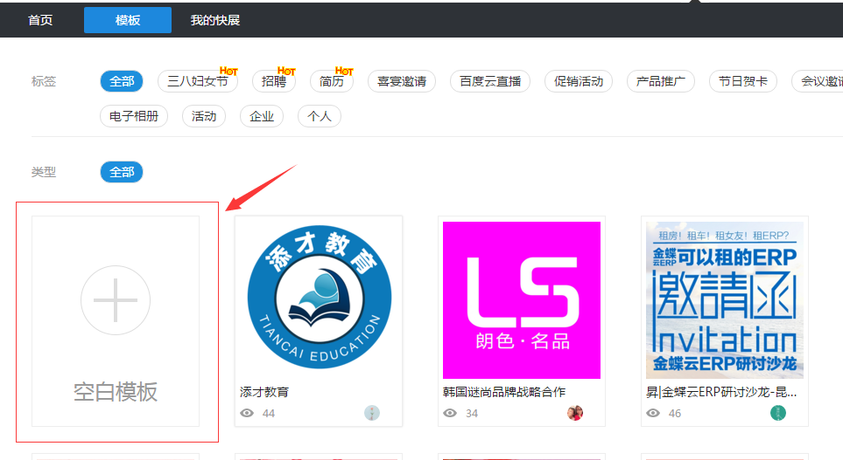

图3-5 模板界面

MAKA是这样做的：鼠标悬浮在模板上面会有变化。但是它的模板商城设计也跟行动流一样，可能用户一进到商城不知道可以做什么的。

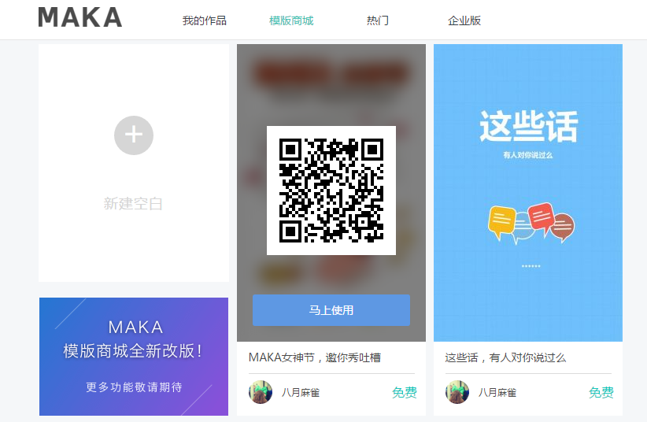

图3-6 MAKA模板商城鼠标悬浮效果

3.6编辑我的快展：更换页面背景的时候，可以双击选择背景。当我打开下面弹出框的时候，我的第一反应是双击选择:-)因为现在的用户基本都是windows或者mac等图形界面操作系统的用户，经常会出现选择附件的时候双击选择的场景。这是这些操作系统让人们养成的是习惯，我觉得可以好好利用一下。

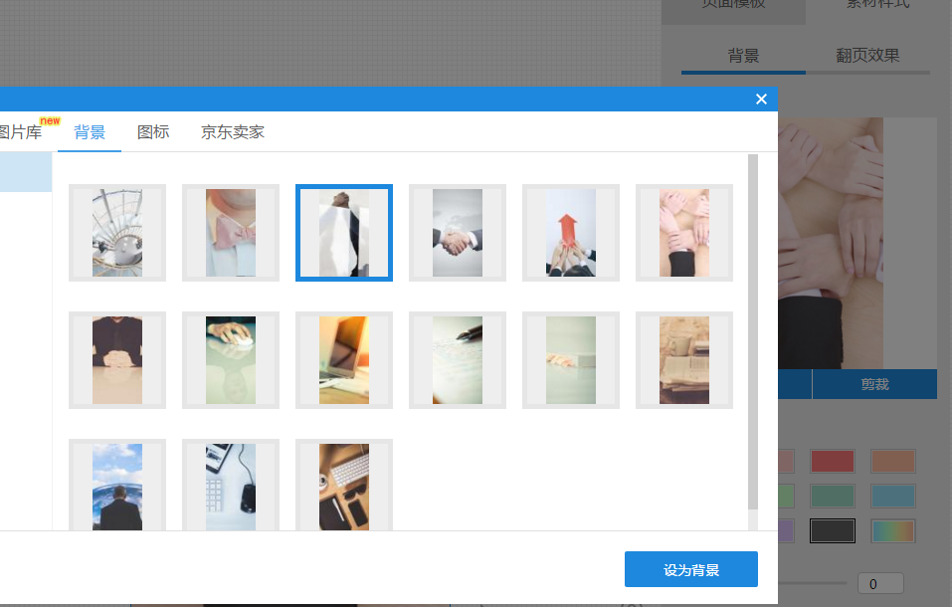

图3-7 编辑快展时设置页面

3.7编辑我的快展：擦一擦、砸一砸、扫一扫、外部链接、发布活动

擦一擦：在手机上勉强可以翻页

砸一砸：在手机上艰难的挣扎着，就是不翻页

扫一扫：在手机上干脆罢工不走了，翻不了页。使用这个组件之后，页面的其他组件都不能用了

外部链接：没有正确填写url时应该提示用户正确填写

参加活动：仅添加活动的组件，不做编辑，在手机上打开时可以对活动进行编辑..amazing，不是给用户报名用的吗？直接跳到活动发布页去了